FACULDADE SÃO PAULO TECH SCHOOL

CIÊNCIA DA COMPUTAÇÃO

GUILHERME VITOR DE SOUZA ROVERI

**PROJETO INDIVIDUAL**

**SHOSEN**

SÃO PAULO

2025

**SHOSEN – PROJETO INDIVIDUAL DE JUDÔ**

Site com temática voltada ao Judô, com informações e curiosidades sobre o esporte, além de experiências própria vivida por mim. Nele tem dashboards que mostrarão dados de progresso em quis e as horas e quantidades de treinos feitos pelo usuário.

São Paulo

2025

**CONTEXTO**

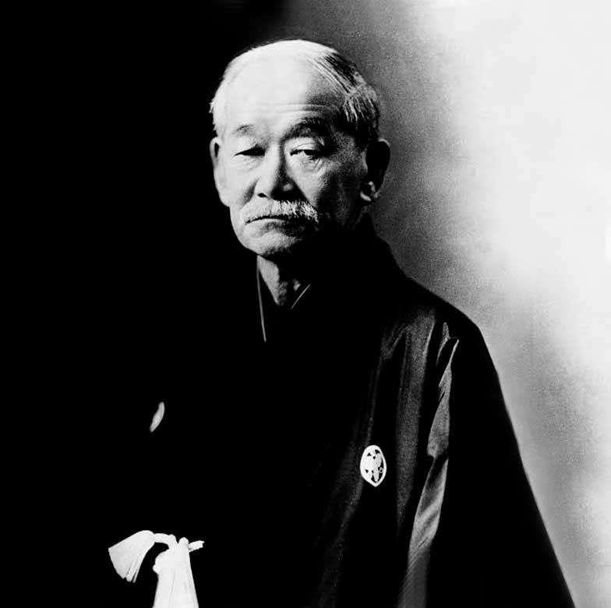O Judô é um esporte criado no Japão em 1882 por Jigoro Kano, com o objetivo de desenvolver não apenas o corpo, mas também a mente e o espírito. Seu nome significa “caminho suave” (do japonês *ju* = suavidade, flexibilidade; *dô* = caminho), refletindo sua filosofia de usar a força do oponente contra ele, ao invés de confrontá-la diretamente como é feito em outros esportes.

Kano desenvolveu o Judô a partir de técnicas do Jiu-Jitsu tradicional, removendo os aspectos mais perigosos para transformá-lo em um sistema educativo, ético e esportivo voltado para a defesa pessoal. O Judô valoriza princípios como o respeito, a disciplina, a coragem, perseverança e superação.

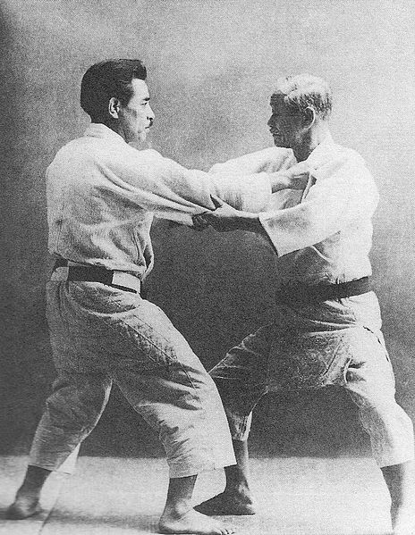Além de ser um esporte marcial, o Judô também é um esporte olímpico desde os Jogos de Tóquio, em 1964, e é praticado no mundo inteiro por milhões de pessoas. Nas competições, os judocas usam técnicas de projeção, imobilização, estrangulamento e chave de braço para pontuar ou vencer o combate.

O Judô contribui para a formação do caráter, desenvolve o autocontrole e promove o respeito mútuo, sendo amplamente utilizado como ferramenta educacional em escolas, projetos sociais e academias. Contribui muito também para a socialização dos praticantes do esporte e para o desenvolvimento de resiliência (Seguir em frente quando algo der errado, ocorrerem frustrações etc.).

**OBJETIVO**

Criar um site com a temática de Judô que aborde páginas com informações sobre o esporte, informações do criador do site, curiosidades e diferenças que têm nessa arte marcial. O usuário que utilizar o site poderá participar do ranking de treinos contra outros usuários na Shosen e do ranking que contabilizará os acertos de cada usuário nos quiz sobre Judô que haverá, participando ativamente da comunidade e aprimorando seus conhecimentos sobre o esporte.

**JUSTIFICATIVA**

Participei ativamente do Judô durante os anos de 2012-13 até 2020 e algumas vezes em 2023. Foi um esporte que me mudou por completo e me ajudou no meu desenvolvimento pessoal e emocional durante minha fase de crescimento. Participei de diversos campeonatos e múltiplas trocas de faixa, além de ter feito algumas participações como árbitro ou mesário durante algumas competições menores. Desejo passar um pouco desse carinho que tenho pelo esporte para um site onde eu possa contar um pouco sobre como é o esporte e despertar a curiosidade de quem for acessá-lo, tanto para começar a assistir ou para finalmente começar a praticar e desfrutar desse maravilhoso esporte.

**ESCOPO**

* O site será desenvolvido para uso e utilização em computadores.
* O projeto será feito utilizando HTML, CSS, JS e a API Web-Dat-Viz para a coleta dos dados do banco de dados.
* A biblioteca Chart.JS exibirá os gráficos com os dados coletados pela API em uma Dashboard.
* O sistema será hospedado dentro de uma máquina virtual juntamente com o banco de dados, que servirá para validar login e cadastro do usuário e mostrar diferentes dados de treino e acertos do quiz

**PREMISSA**

* O usuário que for utilizar de meu serviço deve ter um computador com Node.JS instalado.
* Instalação do MySQL em sua versão mais recente.
* Para funcionamento da aplicação, é necessário a configuração do usuário e das tabelas dentro do MySQL.

**RESTRIÇÃO**

* O site tem fins apenas educativos e informativo para o usuário unicamente com o tema de Judô, não se expandindo para outros esportes.
* Prazo de entrega até junho de 2025.
* O sistema será apenas web, sem responsividade e disponibilidade para dispositivos mobile.